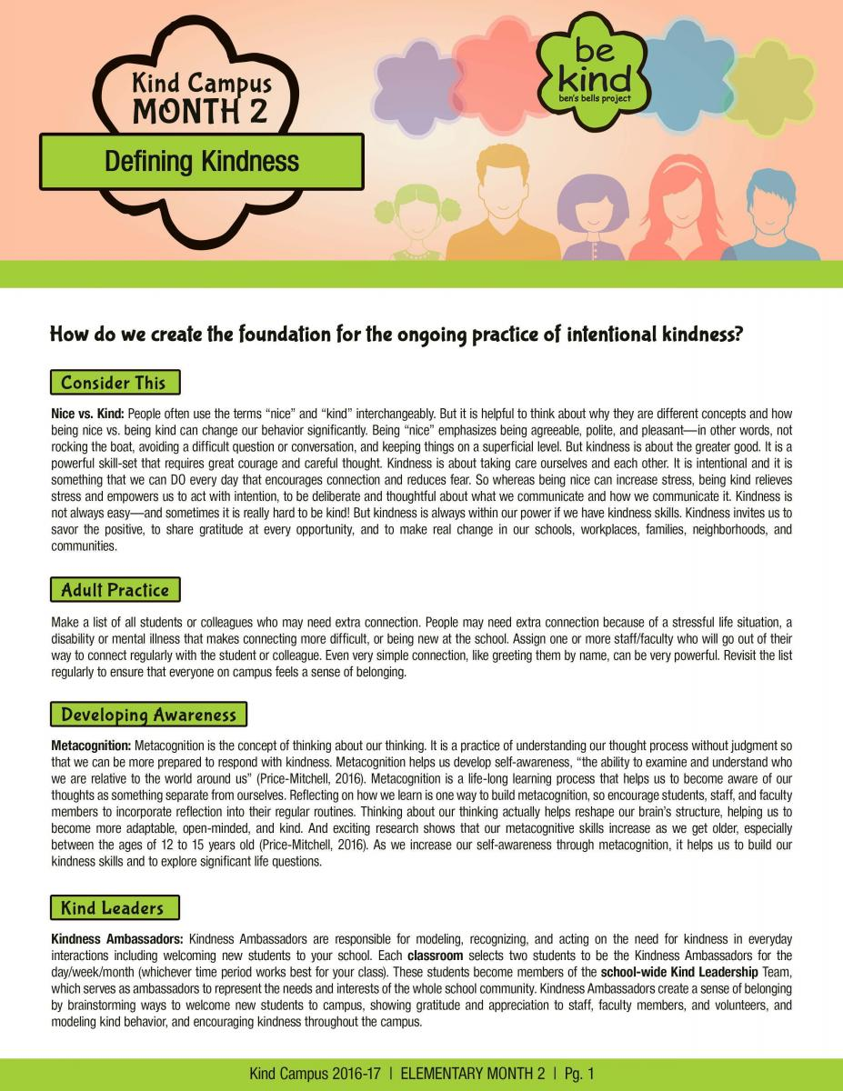

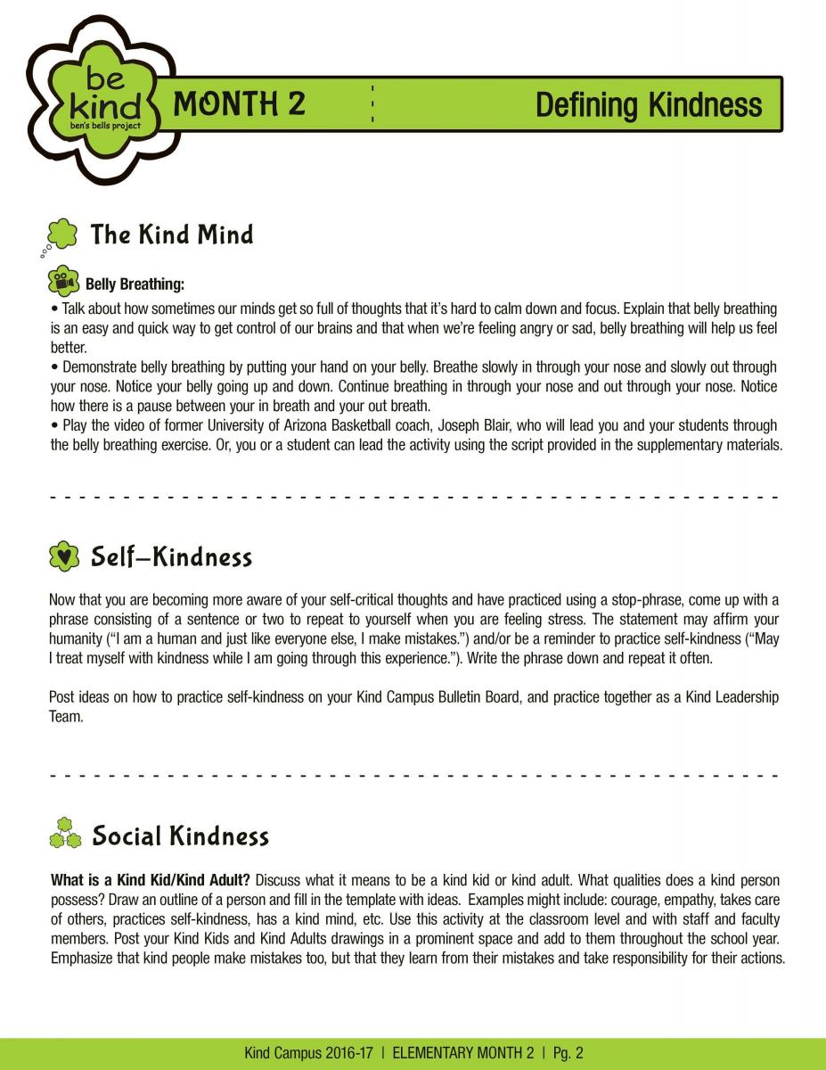

Introduction - https://www.youtube.com/watch?v=A-D4lv_detU The Importance of Kind Mind Practices - https://www.youtube.com/watch?v=lMfRCXwlAoU
Belly Breathing Demonstration - https://www.youtube.com/watch?v=fyMGIO0eTeU Belly Breathing - https://www.youtube.com/watch?v=fyMGIO0eTeU

(Write your positive affirmation or kind reminder phrase inside a kindness flower and post it for just you or others to see)

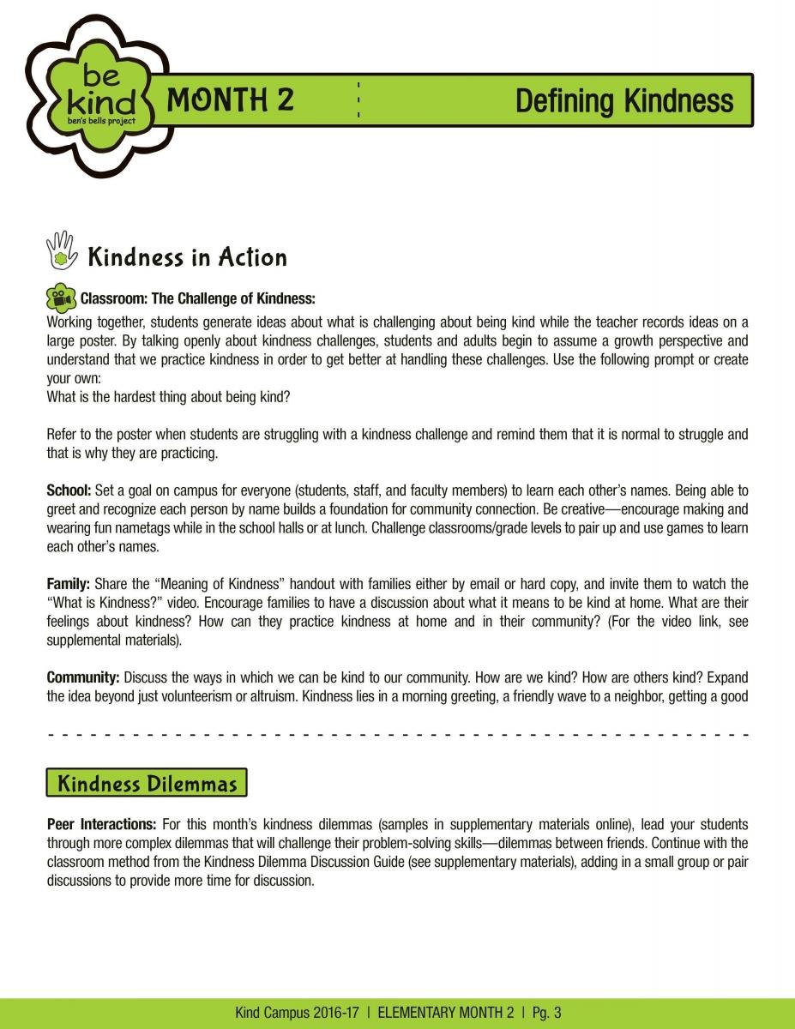

What is Kindness - https://www.youtube.com/watch?v=28L3YFk5CQQ

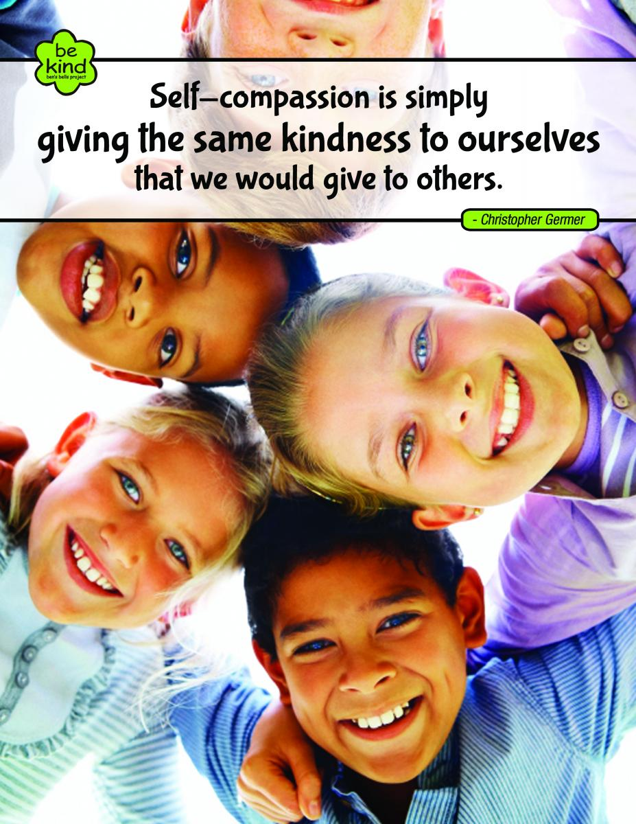

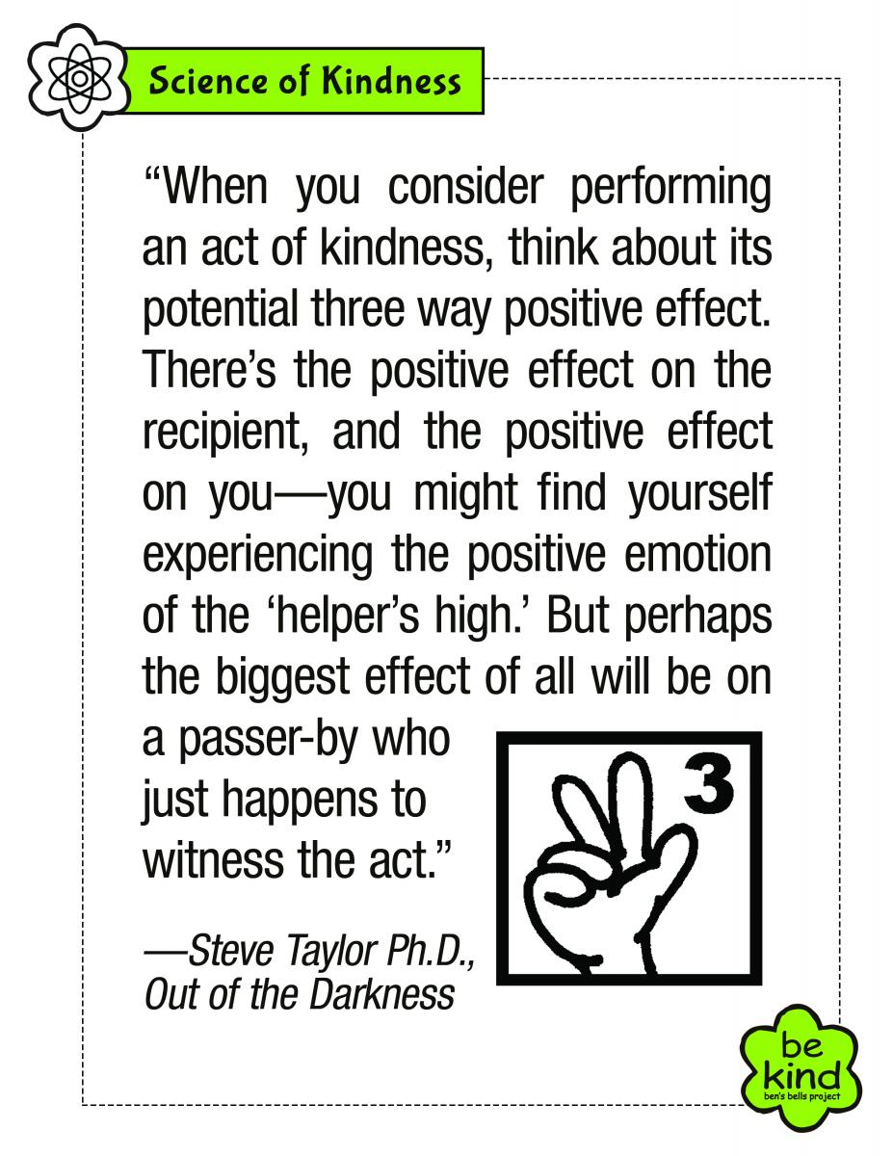

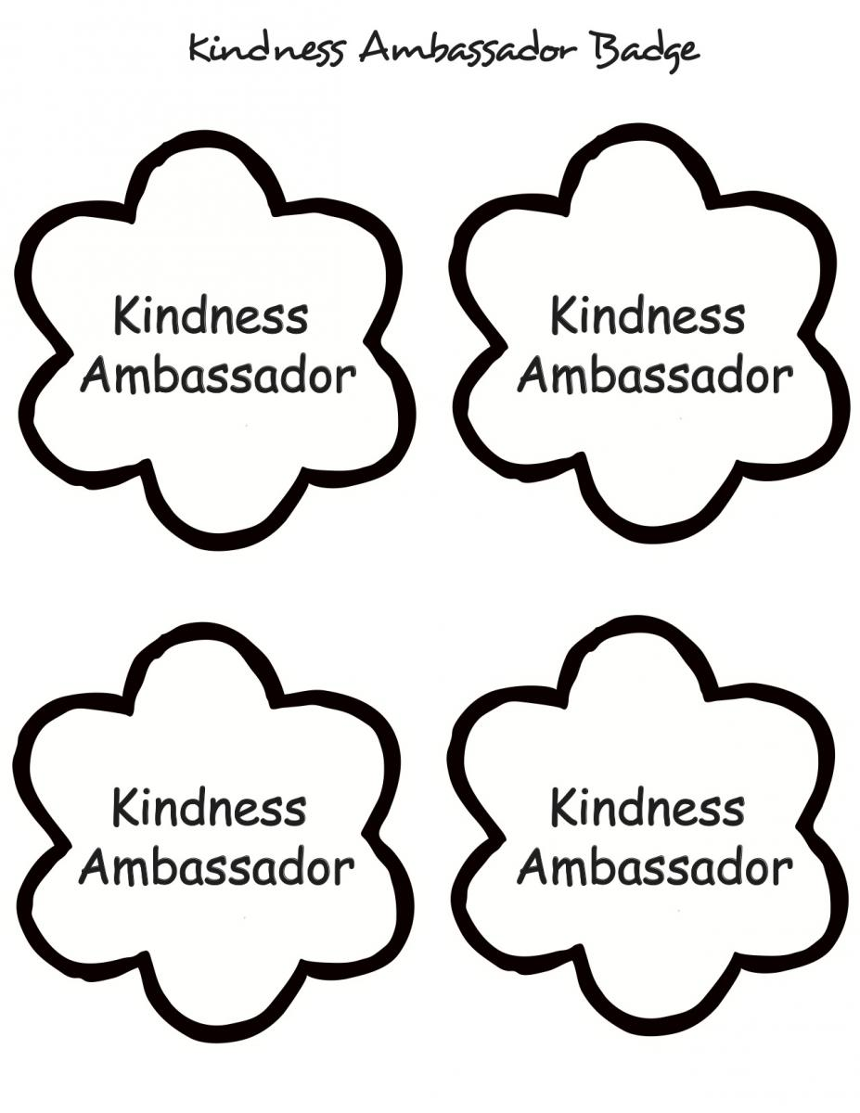

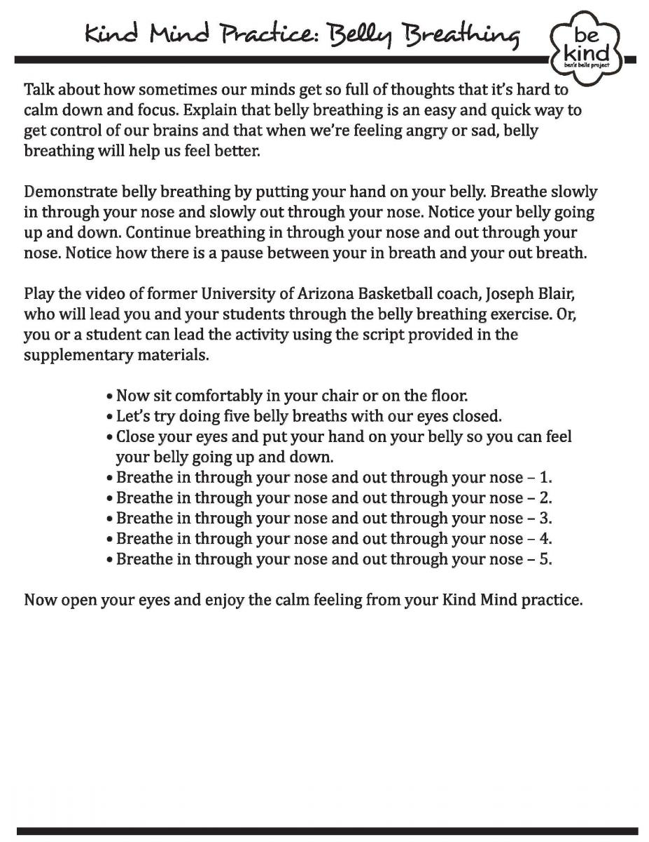

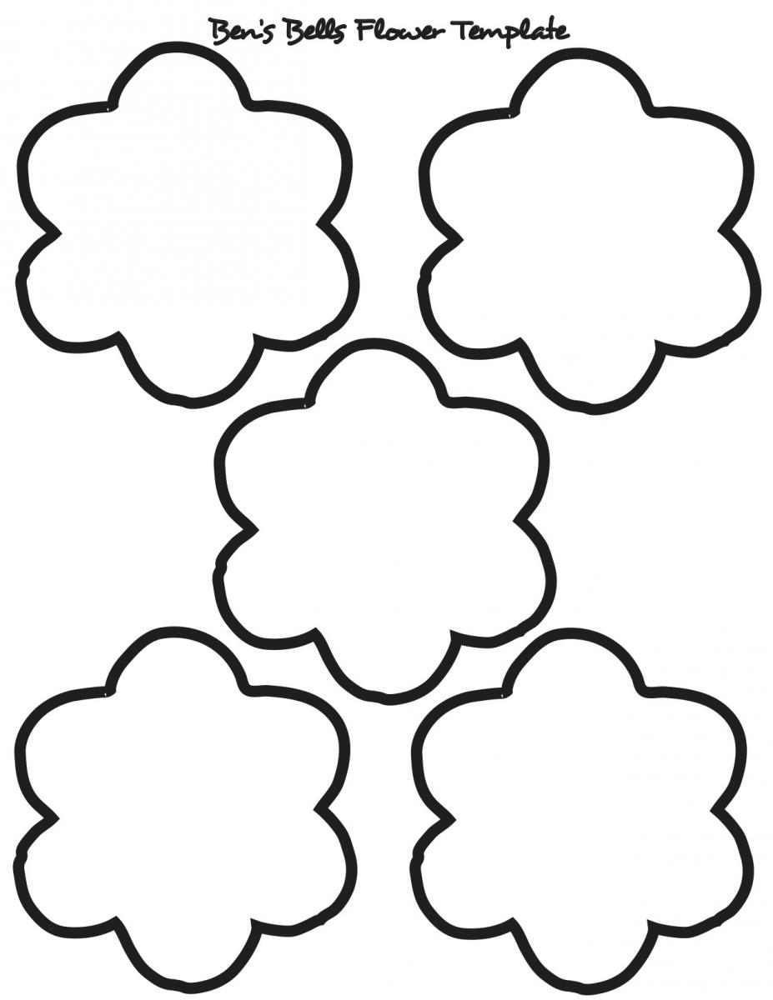

Kindness Skill Building
What is a Kind Kid or Kind Adult?
Fill up the person below with qualities that a Kind Person would have,
like empathy, compassion, or respect.

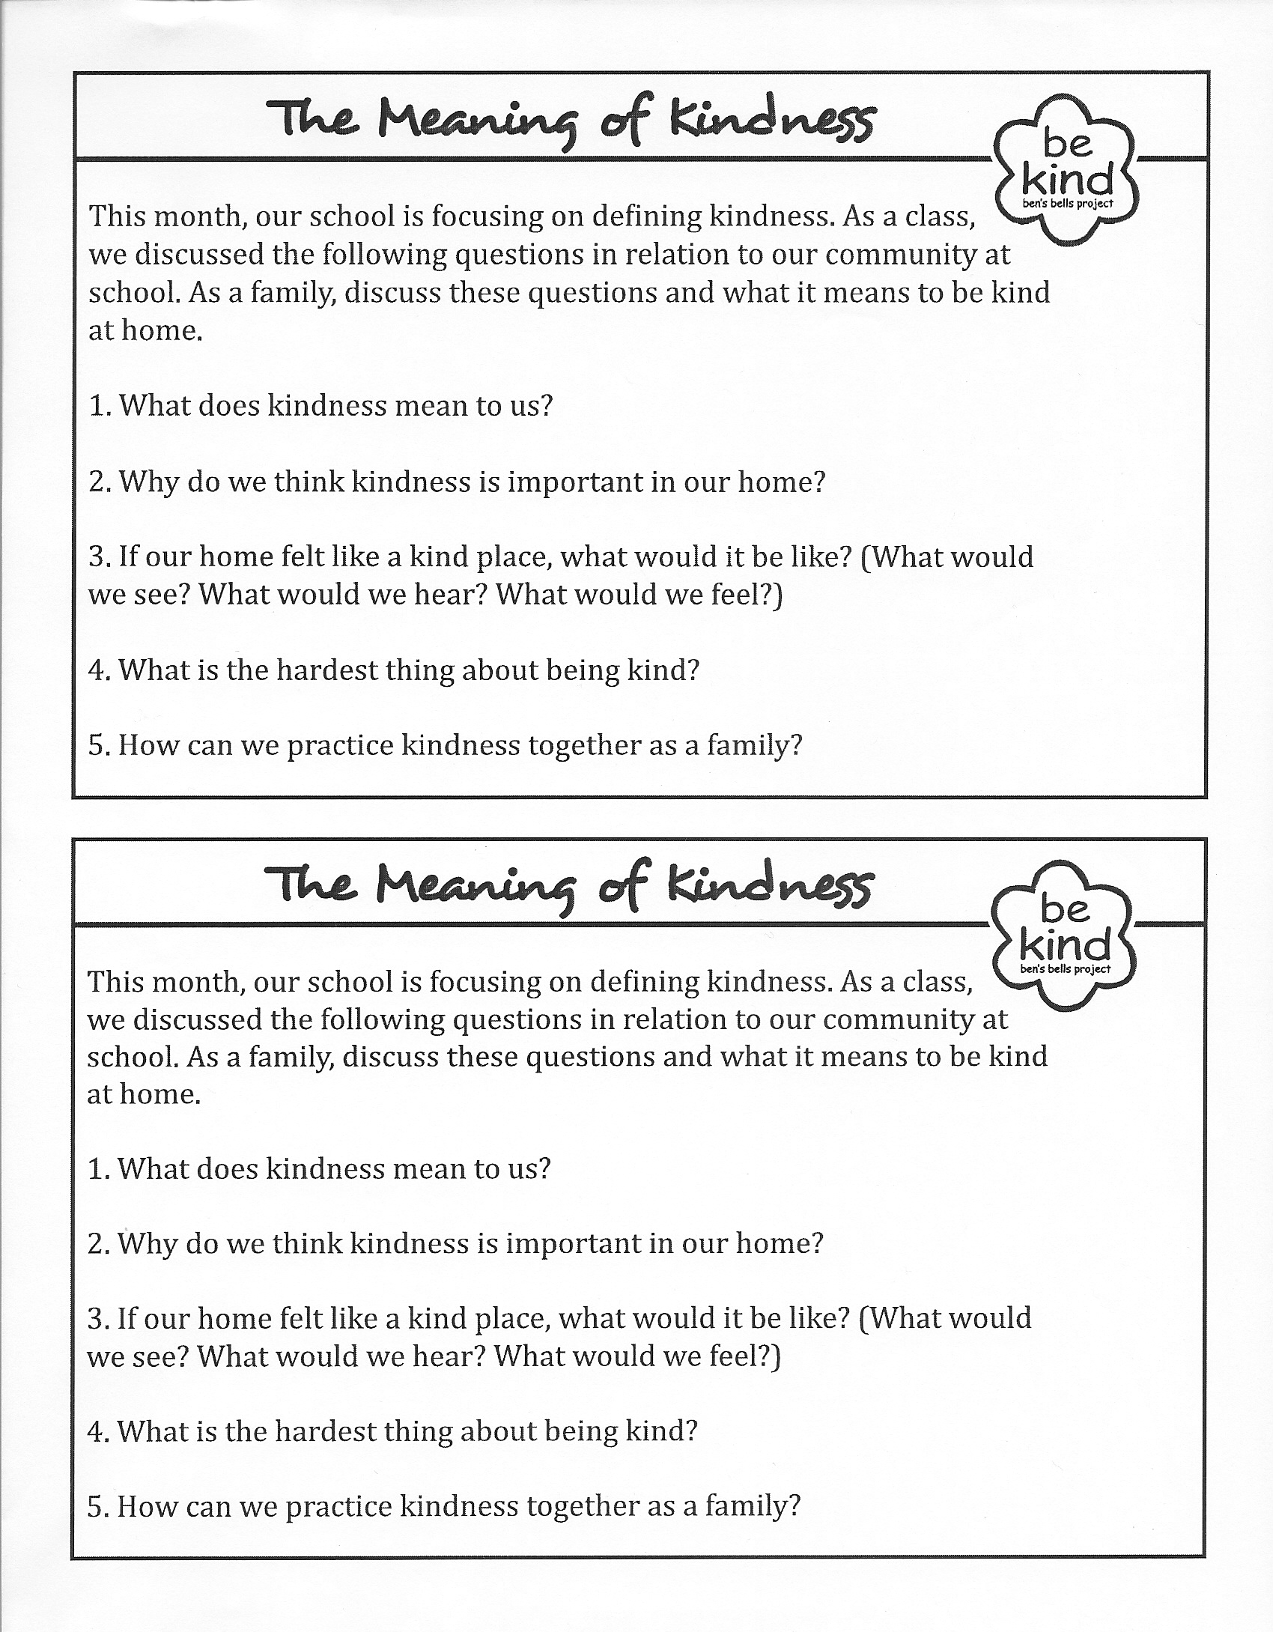

Student Name ____________________________ Teacher ____________________________

Please write down all your answers. Parent Signature________________________________

Student Name ____________________________ Teacher ____________________________

Please write down all your answers. Parent Signature________________________________

El Significado de la Bondad
Nombre ______________________________ Maestra _______________________________
Este mes, nuestra escuela se centra en la definición de la bondad. Como
clase, discutimos las siguientes preguntas en relación a nuestra comunidad
en la escuela. Como familia, discutir estas preguntas y lo que significa ser clase
como en casa. Por favor, escriba todas sus respuestas. Firma de los Padres ___________________________
1. ¿Qué significa bondad para con nosotros?
2. ¿Por qué creemos que la bondad es importante en nuestro hogar?
3. Si nuestra casa se ​​sentía como un lugar único, ¿qué será? (¿Qué veríamos? ¿Qué
haríamos oír? ¿Qué nos sentiríamos?)
4. ¿Qué es lo más difícil de ser amable?
5. ¿Cómo podemos practicar la bondad juntos como una familia?

El Significado de la Bondad
Nombre ______________________________ Maestra _______________________________
Este mes, nuestra escuela se centra en la definición de la bondad. Como
clase, discutimos las siguientes preguntas en relación a nuestra comunidad
en la escuela. Como familia, discutir estas preguntas y lo que significa ser clase
como en casa. Por favor, escriba todas sus respuestas. Firma de los Padres ___________________________
1. ¿Qué significa bondad para con nosotros?
2. ¿Por qué creemos que la bondad es importante en nuestro hogar?
3. Si nuestra casa se ​​sentía como un lugar único, ¿qué será? (¿Qué veríamos? ¿Qué
haríamos oír? ¿Qué nos sentiríamos?)
4. ¿Qué es lo más difícil de ser amable?
5. ¿Cómo podemos practicar la bondad juntos como una familia?

